P4. Modelul REST și Web al sistemului federat
1. Introducere
În această etapă a proiectului se extinde modelul federat și analitic realizat anterior către un nivel Web. Scopul este publicarea datelor integrate și analitice sub formă de servicii REST și construirea unei interfețe grafice de acces pentru utilizator, prin intermediul platformelor Oracle REST Data Services (ORDS) și Oracle APEX.
În proiectul de față, nivelul Web a fost implementat peste schema FDBO, care conține view-urile de integrare și view-urile analitice ROLAP definite în etapele anterioare. Modelul rezultat oferă:
- acces programatic la date în format JSON prin ORDS;
- acces vizual și interactiv prin aplicația APEX.
2. Arhitectura nivelului Web
Nivelul Web este compus din două componente:
2.1. ORDS – Web REST Model
ORDS a fost utilizat pentru publicarea view-urilor Oracle ca resurse REST. În acest mod, obiectele analitice din schema FDBO devin accesibile prin URL-uri HTTP, cu răspuns în format JSON. Materialele de curs arată exact această abordare: activarea schemei și publicarea unui view ca resursă REST prin ORDS.ENABLE_SCHEMA și ORDS.ENABLE_OBJECT.
2.2. APEX – Web UIX Model
APEX a fost utilizat pentru construirea unei aplicații Web de tip analiză și monitorizare, bazată pe:
- rapoarte interactive;
- grafice analitice.
Aceasta urmează modelul din curs, unde aplicația APEX are rolul de a oferi pagini de tip Interactive Report și Chart peste view-urile analitice Oracle.
3. Nivel / Model Web RESTful – implementare ORDS.
3.1. Configurarea ORDS
Pentru publicarea resurselor REST, a fost instalată platforma ORDS în modul standalone și activată schema FDBO ca schemă REST-enabled. Materialele de curs descriu acest flux exact: instalarea ORDS, activarea schemei și expunerea obiectelor de tip table/view ca resurse REST.
Activarea schemei FDBO
BEGIN
ORDS.ENABLE_SCHEMA(
p_enabled => TRUE,
p_schema => 'FDBO',
p_url_mapping_type => 'BASE_PATH',
p_url_mapping_pattern => 'fdbo',
p_auto_rest_auth => FALSE
);
COMMIT;
END;
/
Expunerea view-urilor ca resurse REST
BEGIN
ORDS.ENABLE_OBJECT(
p_enabled => TRUE,
p_schema => 'FDBO',
p_object => 'OLAP_FRAUD_BY_RISK',
p_object_type => 'VIEW',
p_object_alias => 'fraud_risk',
p_auto_rest_auth => FALSE
);

ORDS.ENABLE_OBJECT(
p_enabled => TRUE,
p_schema => 'FDBO',
p_object => 'OLAP_FRAUD_BY_TYPE',
p_object_type => 'VIEW',
p_object_alias => 'fraud_type',
p_auto_rest_auth => FALSE
);

ORDS.ENABLE_OBJECT(
p_enabled => TRUE,
p_schema => 'FDBO',
p_object => 'OLAP_CUBE_ANALYSIS',
p_object_type => 'VIEW',
p_object_alias => 'cube_analysis',
p_auto_rest_auth => FALSE
);

ORDS.ENABLE_OBJECT(
p_enabled => TRUE,
p_schema => 'FDBO',
p_object => 'OLAP_ROLLUP_TIME',
p_object_type => 'VIEW',
p_object_alias => 'rollup_time',
p_auto_rest_auth => FALSE
);

COMMIT;
END;
/
3.2. View_Resursa_REST_1 – Fraud by Risk
Nume / descriere
Fraud by Risk REST Resource
Tabela / view analitic țintă
OLAP_FRAUD_BY_RISK
Detalii de implementare
View-ul analitic OLAP_FRAUD_BY_RISK a fost publicat prin ORDS folosind AutoREST, sub aliasul fraud_risk.
Fraze SQL / PL-SQL
Implementarea a fost realizată prin:
ORDS.ENABLE_OBJECT(
p_enabled => TRUE,
p_schema => 'FDBO',
p_object => 'OLAP_FRAUD_BY_RISK',
p_object_type => 'VIEW',
p_object_alias => 'fraud_risk',
p_auto_rest_auth => FALSE
);
URL resursă RESTful
http://localhost:8080/ords/fdbo/fraud_risk/
Descriere concretă
Resursa expune în format JSON agregarea tranzacțiilor pe categorii de risc (LOW, MEDIUM, HIGH) și include:
- numărul total de tranzacții;
- suma totală tranzacționată;
- numărul de fraude.
Aceasta oferă un punct de acces REST la una dintre cele mai importante analize OLAP din proiect.
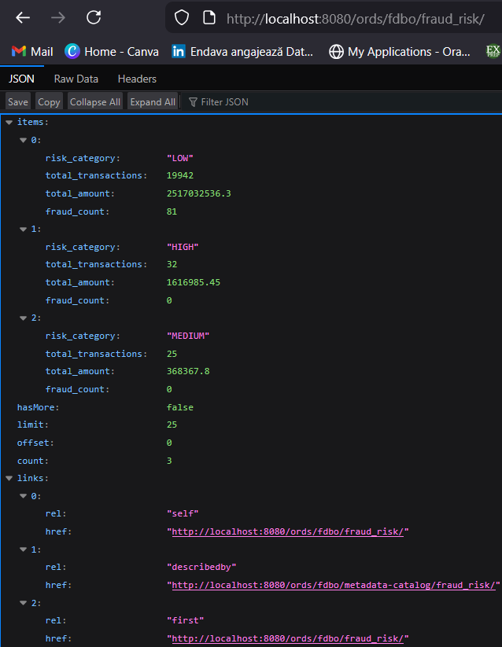
3.3. View_Resursa_REST_2 – Fraud by Type
Nume / descriere
Fraud by Type REST Resource
Tabela / view analitic țintă
OLAP_FRAUD_BY_TYPE
Detalii de implementare
View-ul OLAP_FRAUD_BY_TYPE a fost publicat prin ORDS cu aliasul fraud_type.
Fraze SQL / PL-SQL
ORDS.ENABLE_OBJECT(
p_enabled => TRUE,
p_schema => 'FDBO',
p_object => 'OLAP_FRAUD_BY_TYPE',
p_object_type => 'VIEW',
p_object_alias => 'fraud_type',
p_auto_rest_auth => FALSE
);
URL resursă RESTful
http://localhost:8080/ords/fdbo/fraud_type/
Descriere concretă
Resursa returnează analiza tranzacțiilor pe tip de operațiune (TRANSFER, CASH_OUT, PAYMENT etc.), împreună cu:
- total tranzacții,
- total sumă,
- fraud count.
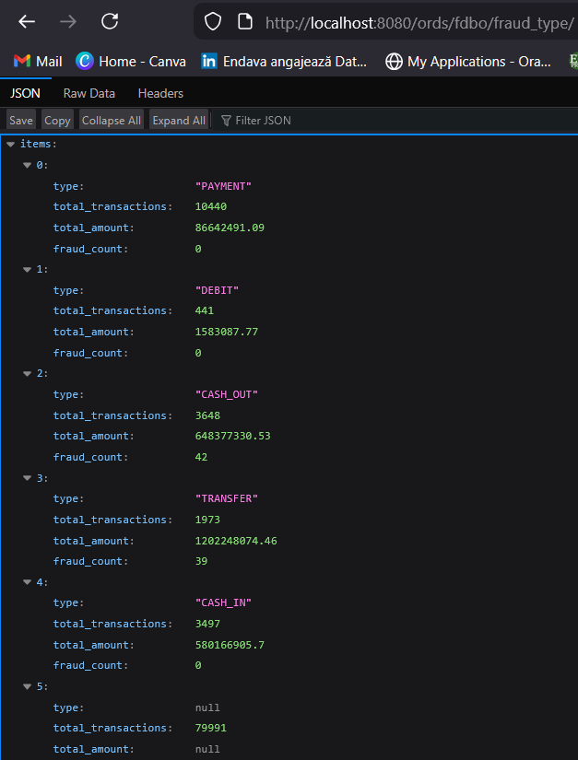
Această resursă este relevantă deoarece permite consumul direct, prin API, al unei analize operaționale esențiale pentru monitorizarea fraudelor.
3.4. View_Resursa_REST_3 – Cube Analysis
Nume / descriere
Cube Analysis REST Resource
Tabela / view analitic țintă
OLAP_CUBE_ANALYSIS
Detalii de implementare
View-ul multidimensional bazat pe CUBE a fost publicat prin ORDS cu aliasul cube_analysis.
Fraze SQL / PL-SQL
ORDS.ENABLE_OBJECT(
p_enabled => TRUE,
p_schema => 'FDBO',
p_object => 'OLAP_CUBE_ANALYSIS',
p_object_type => 'VIEW',
p_object_alias => 'cube_analysis',
p_auto_rest_auth => FALSE
);
URL resursă RESTful
http://localhost:8080/ords/fdbo/cube_analysis/
Descriere concretă
Această resursă publică rezultatul unei agregări multidimensionale pe:
- risk_category
- type
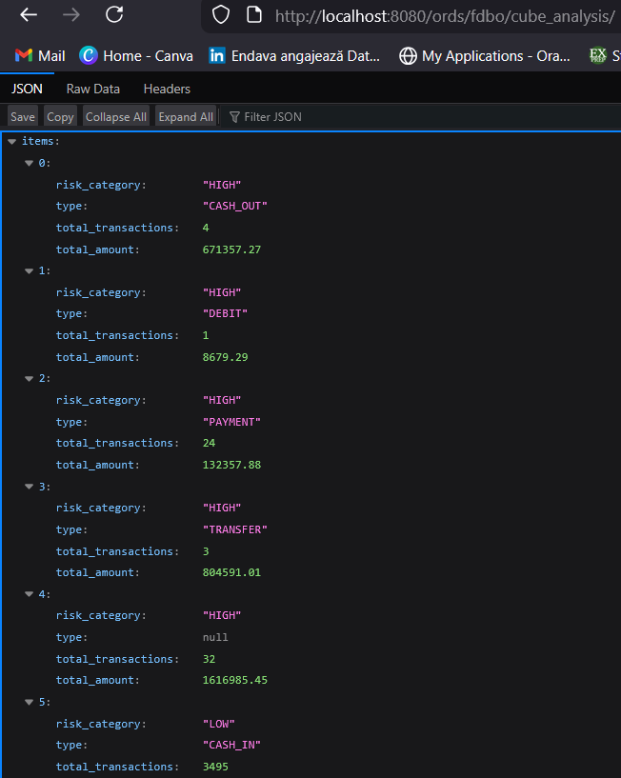
și conține subtotaluri și totaluri generale. Prezența valorilor NULL în anumite combinații este normală și semnifică nivelurile agregate generate de operatorul CUBE.
3.5. View_Resursa_REST_4 – Rollup Time
Nume / descriere
Rollup Time REST Resource
Tabela / view analitic țintă
OLAP_ROLLUP_TIME
Detalii de implementare
View-ul de analiză ierarhică în timp a fost publicat prin ORDS cu aliasul rollup_time.
Fraze SQL / PL-SQL
ORDS.ENABLE_OBJECT(
p_enabled => TRUE,
p_schema => 'FDBO',
p_object => 'OLAP_ROLLUP_TIME',
p_object_type => 'VIEW',
p_object_alias => 'rollup_time',
p_auto_rest_auth => FALSE
);
URL resursă RESTful
http://localhost:8080/ords/fdbo/rollup_time/
Descriere concretă
Resursa publică agregarea sumelor tranzacționate pe dimensiunea temporală step, folosind operatorul ROLLUP. Astfel sunt disponibile:
- valori detaliate;
- subtotaluri pe timp;
- total general.
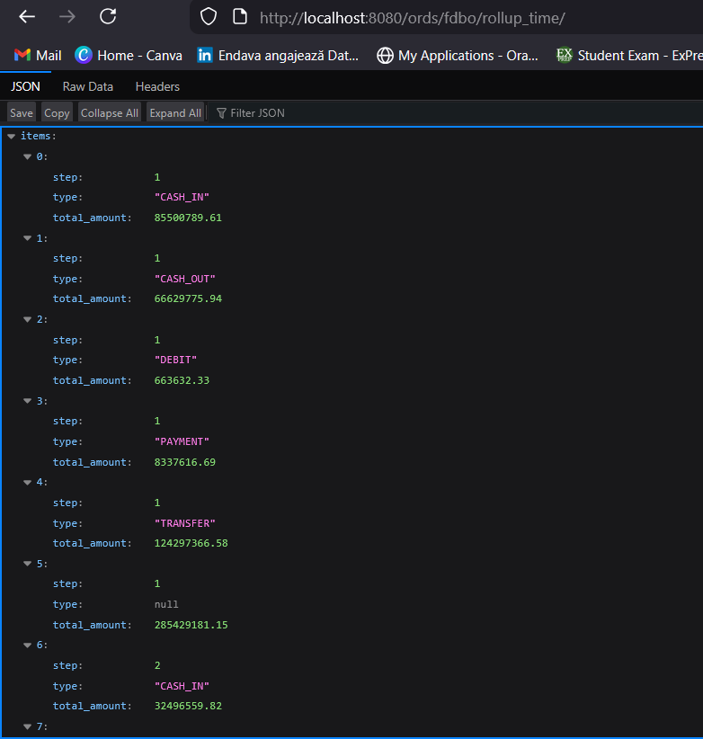
4. Nivel / Model Aplicație Web UIX – implementare APEX
În proiectul de față a fost creată o aplicație Oracle APEX în workspace-ul FDBO, peste schema FDBO, folosind un utilizator developer și pagini de tip Interactive Report și Chart, exact conform fluxului prezentat în materialele de curs.
4.1. Configurarea APEX
Workspace
- Workspace Name: FDBO
- Reuse existing schema: FDBO
- Developer user: developer
Aplicație
- Application Name: Fraud Monitoring App
Aplicația a fost creată pentru a oferi utilizatorului o interfață web simplă de explorare și vizualizare a datelor analitice.
4.2. Pagina / Regiunea / Componenta_1 – Transactions
Tabela / view țintă
FACT_TRANSACTIONS
Detalii de implementare
A fost creată o pagină APEX de tip Interactive Report pentru afișarea tranzacțiilor. Din cauza latenței specifice modelului federat, interogarea a fost limitată prin ROWNUM <= 10, astfel încât pagina să fie utilizabilă și stabilă în demonstrație.
Tip regiune / componentă / pagină
Interactive Report
Specificații sumare
Pagina permite vizualizarea rapidă a unui eșantion de tranzacții și evidențiază principalele câmpuri factuale ale modelului.
Fraza SQL de acces
SELECT
client_id,
step,
type,
amount,
isFraud,
isFlaggedFraud
FROM FACT_TRANSACTIONS
WHERE ROWNUM <= 10;
URL pagină
Se va completa cu URL-ul concret generat de APEX la rularea aplicației.
Descriere grafică-live
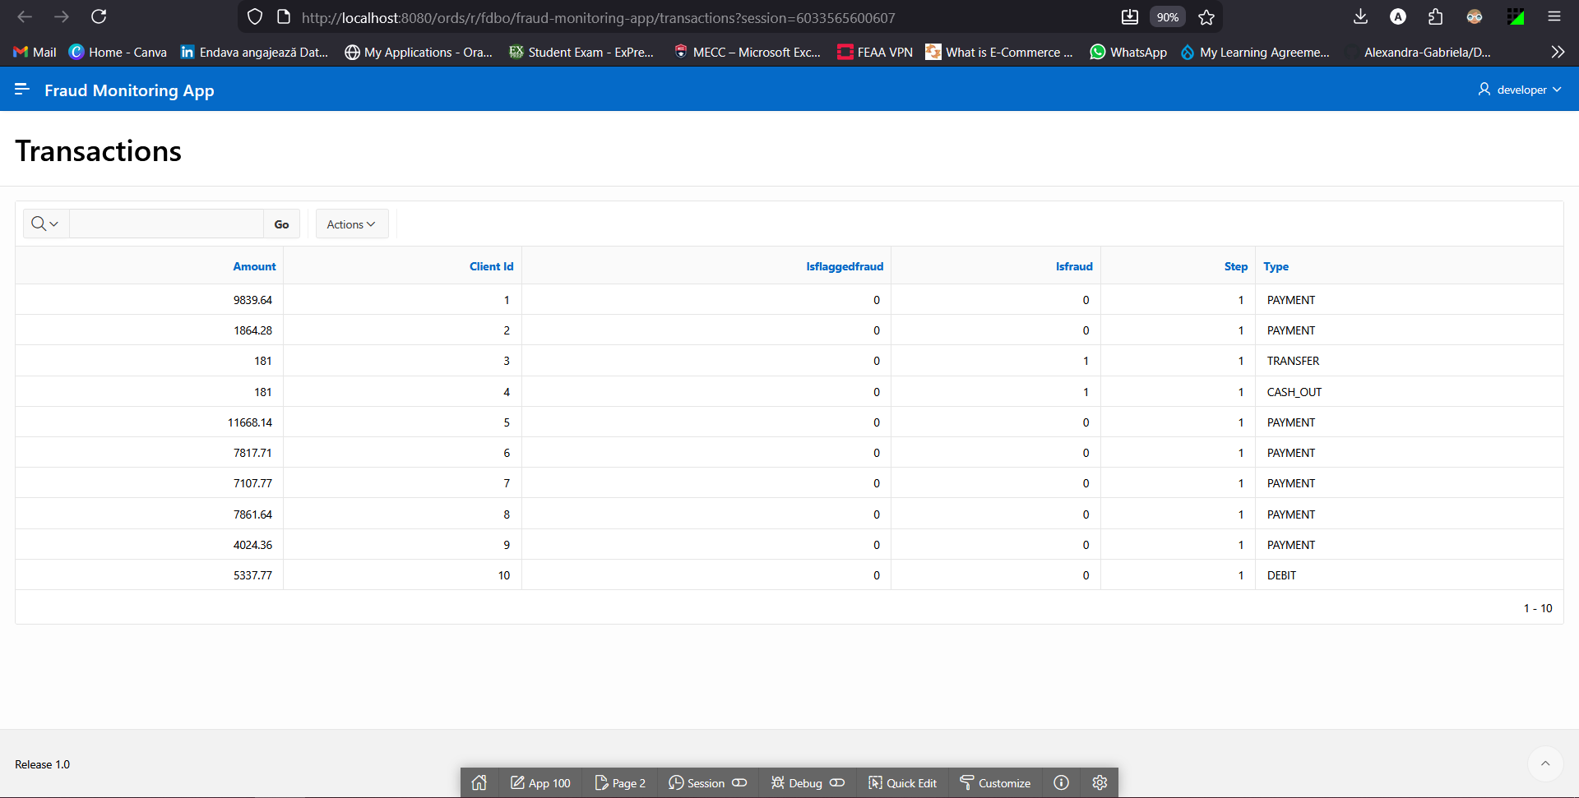4.3. Pagina / Regiunea / Componenta_2 – Fraud by Risk
Tabela / view țintă
OLAP_FRAUD_BY_RISK
Detalii de implementare
A fost creată o pagină APEX de tip Chart pentru vizualizarea sumelor totale pe categorii de risc. Această pagină folosește direct view-ul analitic OLAP_FRAUD_BY_RISK.
Tip regiune / componentă / pagină
Chart
Specificații sumare
Graficul oferă o vedere sintetică asupra distribuției valorii tranzacțiilor pe niveluri de risc. Este una dintre principalele pagini de vizualizare analitică din aplicație.
Fraza SQL de acces
SELECT
risk_category,
total_amount
FROM OLAP_FRAUD_BY_RISK
WHERE ROWNUM <= 50;
Configurare grafic
- Tip chart: Bar Chart
- Label / Category: RISK_CATEGORY
- Value: TOTAL_AMOUNT
Descriere grafică-live
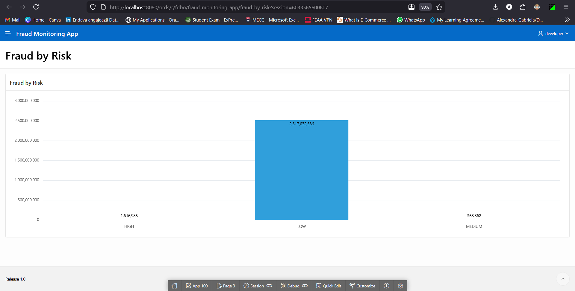4.4. Pagina / Regiunea / Componenta_3 – Fraud by Type Report
Tabela / view țintă
OLAP_FRAUD_BY_TYPE
Detalii de implementare
A fost creat un report interactiv care prezintă agregarea pe tipuri de tranzacții și numărul de fraude.
Tip regiune / componentă / pagină
Interactive Report
Fraza SQL de acces
SELECT
type,
total_transactions,
total_amount,
fraud_count
FROM OLAP_FRAUD_BY_TYPE
WHERE ROWNUM <= 50;
Descriere grafică-live
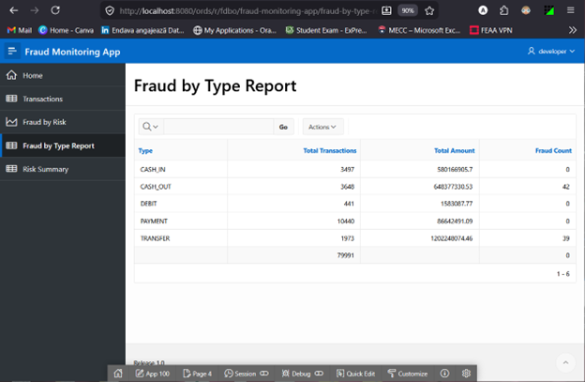4.5. Pagina / Regiunea / Componenta_4 – Risk Summary Report
Tabela / view țintă
OLAP_FRAUD_BY_RISK
Detalii de implementare
A fost creat un report de sinteză pe categoriile de risc.
Tip regiune / componentă / pagină
Interactive Report
Fraza SQL de acces
SELECT
risk_category,
total_transactions,
total_amount,
fraud_count
FROM OLAP_FRAUD_BY_RISK
WHERE ROWNUM <= 50;
Descriere grafică-live
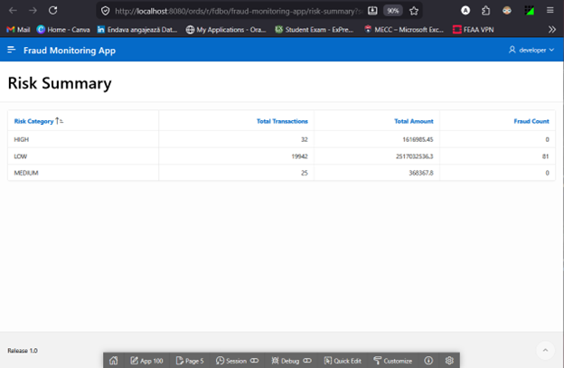
4.6. Pagina / Regiunea / Componenta_5 – Fraud by Type Chart
Tabela / view țintă
OLAP_FRAUD_BY_TYPE
Detalii de implementare
A fost creată o pagină de tip Chart pentru vizualizarea valorii totale pe tipuri de tranzacții.
Tip regiune / componentă / pagină
Chart
Fraza SQL de acces
SELECT
type,
total_amount
FROM OLAP_FRAUD_BY_TYPE
WHERE ROWNUM <= 50;
Configurare grafic
- Tip chart: Bar Chart
- Label: TYPE
- Value: TOTAL_AMOUNT
Descriere grafică-live
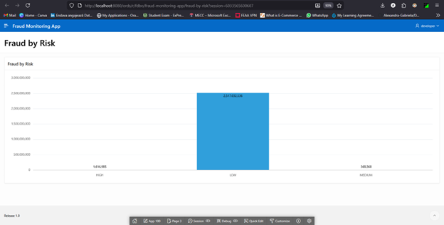
4.7. Pagina / Regiunea / Componenta_6 – Transactions by Time Chart
Tabela / view țintă
OLAP_ROLLUP_TIME
Detalii de implementare
A fost creată o pagină de tip Chart pentru reprezentarea evoluției sumelor tranzacționate în timp. În query a fost folosit filtrul type IS NULL pentru a selecta subtotalurile pe fiecare step, iar step IS NOT NULL pentru a elimina totalul general. Acest comportament este specific view-urilor bazate pe ROLLUP.
Tip regiune / componentă / pagină
Chart
Fraza SQL de acces
SELECT
step,
total_amount
FROM OLAP_ROLLUP_TIME
WHERE type IS NULL
AND step IS NOT NULL
AND ROWNUM <= 50;
Explicație suplimentară
- step reprezintă unitatea temporală din datasetul PaySim;
- type IS NULL selectează subtotalurile generate de ROLLUP;
- step IS NOT NULL elimină rândul de total general.
Configurare grafic
- Tip chart: Line Chart
- Label: STEP
- Value: TOTAL_AMOUNT
Descriere grafică-live
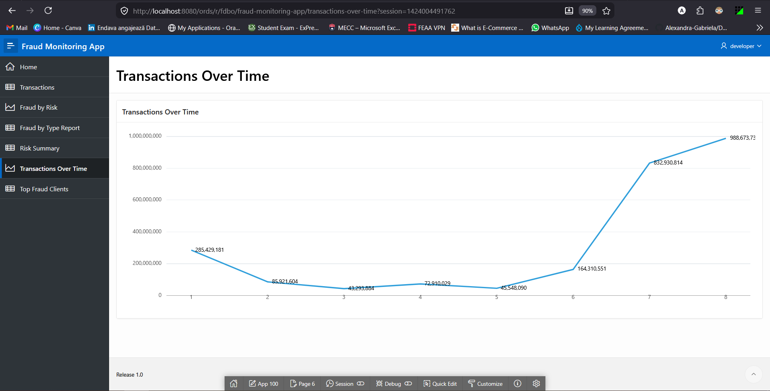5. Observații privind performanța în interfața Web
În implementarea practică s-a observat că unele view-uri analitice și de tip fact, bazate pe modelul federat, răspund mai lent în SQL Developer și în APEX, deoarece depind de:
- apeluri REST către surse externe;
- parsare JSON;
- agregări și join-uri suplimentare în Oracle.
Din acest motiv, în paginile APEX au fost utilizate limitări prin ROWNUM, pentru a asigura:
- stabilitatea aplicației;
- timp de încărcare rezonabil;
- rularea sigură în timpul demonstrației.
Această abordare este justificată de natura arhitecturii federate și de faptul că aplicația APEX are rol de vizualizare, nu de procesare grea în timp real.
6. Concluzie pentru Partea 4
Modelul Web al proiectului a fost implementat complet prin:
- ORDS, pentru publicarea view-urilor analitice Oracle ca resurse REST în format JSON;
- APEX, pentru realizarea unei aplicații Web cu pagini de tip report și chart.
Prin această etapă, proiectul a fost extins de la nivelul de integrare și analiză la un nivel de consum Web, atât pentru acces programatic, cât și pentru acces interactiv vizual. Soluția implementată respectă modelul profesorului și demonstrează că sistemul federat poate fi folosit nu doar pentru interogare internă, ci și ca bază pentru servicii și aplicații web.

